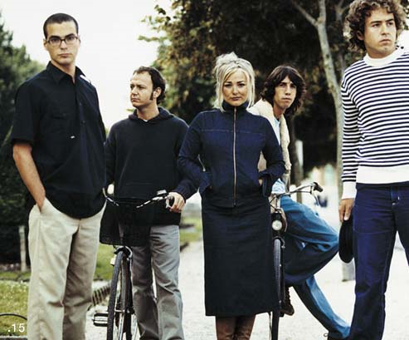
La Oreja de Van Gogh, también conocida por sus siglas LOVG, es un grupo musical de San Sebastián, España. Su trayectoria en el mundo de la música comenzó en 1996.
Aunque se les identifica como una banda de género pop rock, esta formación ha jugado a lo largo de sus cinco discos con géneros tan variados como la ranchera, la bossa nova, el dance o la electrónica.
Está considerado uno de los mejores grupos de música en español y su fama se extiende a Latinoamérica, EE.UU. y otros países de Europa como Francia o Italia. Han alcanzado el número 1 en muchos países con temas como "El 28", "Cuéntame al oído", "Cuídate", "París", "La playa", "Pop", "Puedes contar conmigo", "Rosas", "Muñeca de trapo", "Dulce locura", "En mi lado del sofá", "El último vals" o "Jueves".
Hasta 2010, La Oreja de Van Gogh ha logrado vender más de 7 millones de copias a nivel mundial y es el grupo español más vendido de la última década. Además, son ganadores de premios tan importantes como el Grammy Latino, los MTV Europa o la Gaviota de Plata del Festival Internacional de la Canción de Viña del Mar.
Vamos a conocer una de las canciones más populares de este grupo español:

POP

1. Mirad estas primeras estrofas de la canción. ¿Podéis completar los huecos con una palabra del recuadro?

…………………………… talento y cultura,
manos bonitas y …………………………… francés,
cantas, actúas y pintas,
…………………………… poemas, todo lo haces bien.
Has nacido artista, lo ……………………………
se te nota en la cara
tienes …………………………… poder.
Firma aquí abajo y verás
cómo cambia tu vida,
es muy …………………………… ganar.
escribes
estudias
fácil
mucho
sé
tienes
2. En el estribillo se han borrado algunas partes, que hemos sustituido por imágenes. Escuchad esta parte de la canción e intentad escribir las palabras.





Estribillo: Eres la ……………………… del pop,
una diva sin nombre, un montón de ilusión.
Eres facturas y ………………………….,
una …………………………… borrosa,
una ………………………… sin olor.

3. En la siguiente parte, alguien tiene que conjugar los verbos que se han quedado en infinitivo por pereza.
Piensa en qué vas a gastar
todo ese dinero que vas a ganar.
No (saber, tú) ………………………………. cuánto te (admirar, yo) …………………………,
te (aplaudir, yo) …………………………………, te (mirar, yo) ………………………
y te (escuchar, yo) …………………………… también.

4. Y por último, intentad oír cuál de las tres palabras propuestas es la que cantan en realidad.

Nadie/Nada/Nunca olvides quién te ayudó,
quién/qué/cuál estuvo contigo, cómo/quién/qué te enseñó.
No dejes que nada/nunca/nadie al pasar
te mire a los ojos, tú debes mandar.
Estribillo:…

5. ¿Os ha gustado la canción? ¿Habéis aprendido alguna palabra interesante?

